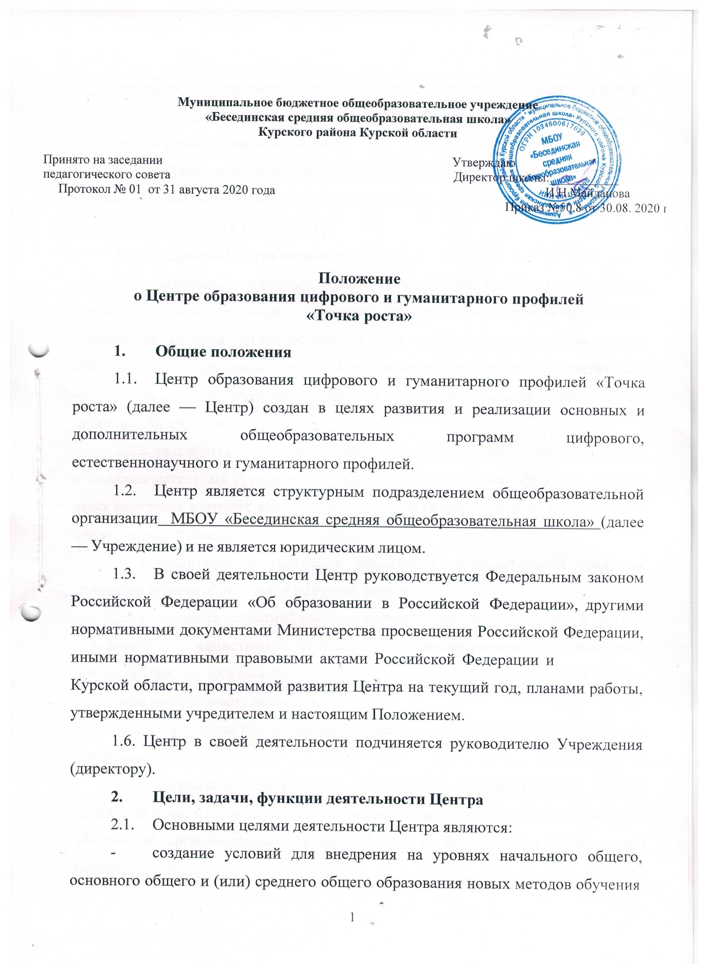

Муниципальное бюджетное общеобразовательное учреждение
«Бесединская средняя общеобразовательная школа»
Курского района Курской области

Принято на заседании Утверждаю
педагогического совета Директор школы:___________
Протокол № 01 от 31 августа 2020 года И.Н.Майданова . Приказ №_____ от ___________2020 г.

Положение
o Центре образования цифрового и гуманитарного профилей
«Точка роста»

- Общие положения
  - Центр образования цифрового и гуманитарного профилей «Точка роста» (далее — Центр) создан в целях развития и реализации основных и дополнительных общеобразовательных программ цифрового, естественнонаучного и гуманитарного профилей.
  - Центр является структурным подразделением общеобразовательной организации МБОУ «Бесединская средняя общеобразовательная школа» (далее — Учреждение) и не является юридическим лицом.
  - В своей деятельности Центр руководствуется Федеральным законом Российской Федерации «Об образовании в Российской Федерации», другими нормативными документами Министерства просвещения Российской Федерации, иными нормативными правовыми актами Российской Федерации и
Курской области, программой развития Центра на текущий год, планами работы, утвержденными учредителем и настоящим Положением.
1.6. Центр в своей деятельности подчиняется руководителю Учреждения (директору).
- Цели, задачи, функции деятельности Центра
  - Основными целями деятельности Центра являются:
- создание условий для внедрения на уровнях начального общего, основного общего и (или) среднего общего образования новых методов обучения
и воспитания, образовательных технологий, обеспечивающих освоение обучающимися основных и дополнительных общеобразовательных программ цифрового и гуманитарного профилей;
- обновление содержания и совершенствование методов обучения по учебным предметам «Информатика», «Основы безопасности жизнедеятельности» и предметной области «Технология».
  - Задачами Центра являются:
    - реализация основных общеобразовательных программ по учебным предметам «Информатика», «Основы безопасности жизнедеятельности», предметной области «Технология», в том числе обеспечение внедрения обновленного содержания и методов обучения по основным общеобразовательным программам в рамках федерального проекта «Современная школа» национального проекта «Образование»;
    - разработка и реализация разноуровневых дополнительных общеобразовательных программ цифрового и гуманитарного профилей, а также иных программ в рамках внеурочной деятельности обучающихся, в том числе в каникулярный период;
    - реализация и участие в реализации образовательных программ основного общего образования в сетевой форме;
    - создание целостной системы дополнительного образования в Центре, обеспеченной единством учебных и воспитательных требований, преемственностью содержания основного и дополнительного образования, а также единством методических подходов;
    - вовлечение обучающихся и педагогических работников в проектную деятельность;
    - организация внеурочной деятельности в каникулярный период, разработка и реализация соответствующих образовательных программ, в том числе для лагерей, организованных образовательными организациями в каникулярный период;
    - реализация мероприятий по информированию и просвещению населения в области цифровых и гуманитарных технологий;
    - содействие развитию медиаграмотности обучающихся, школьных цифровых медиаресурсов;
    - содействие созданию и развитию общественного движения школьников, направленного на личностное развитие, повышение их социальной активности и мотивации к творческой деятельности;
    - содействие развитию шахматного образования;
    - реализация мер по непрерывному развитию педагогических работников и управленческих кадров, включая повышение квалификации руководителей и педагогических работников Центра «Точка роста», реализующих основные и дополнительные общеобразовательные программы.
Выполняя эти задачи, Центр является структурным подразделением Учреждения, входит в состав федеральной сети Центров образования цифрового и гуманитарного профилей «Точка роста» и функционирует как:
- образовательный центр, реализующий основные и дополнительные общеобразовательные программы цифрового, естественнонаучного, технического, гуманитарного и социокультурного профилей, привлекая детей, обучающихся и их родителей (законных представителей) к соответствующей деятельности в рамках реализации этих программ;
- выполняет функцию общественного пространства для развития общекультурных компетенций, цифрового и шахматного образования, проектной деятельности, творческой самореализации детей, педагогов, родительской общественности.
    - Центр взаимодействует с:
- различными образовательными организациями в форме сетевого взаимодействия;
- иными образовательными организациями, входящими в состав региональной и федеральной сетей Центров «Точка роста»;
- обучающимися и родителями (законными представителями) обучающихся с применением дистанционных образовательных технологий.

- Порядок управления Центром «Точка роста»
  - Образование и прекращение Центра как структурного подразделения образовательной организации относится к компетенции учредителя образовательной организации по согласованию с руководителем Учреждения.
  - Руководитель Учреждения назначает локальным актом руководителя Центра. Руководителем Центра может быть назначен один из заместителей руководителя Учреждения в рамках исполняемых им должностных обязанностей, либо по совместительству. Руководителем Центра также может быть назначен педагог образовательной организации в соответствии со штатным расписанием, либо по совместительству.
Размер оплаты руководителя Центра определяется руководителем Учреждения в соответствии и в пределах фонда оплаты труда.
  - Руководитель Центра обязан:
    - осуществлять оперативное руководство Центром;
    - согласовывать программы развития, планы работ, отчеты и сметы расходов Центра с директором образовательной организации;
    - представлять интересы Центра по доверенности в муниципальных, государственных органах региона, организациях для реализации целей и задач Центра;
    - отчитываться перед директором Учреждения о результатах работы Центра.
    - выполнять иные обязанности, предусмотренные законодательством, уставом Учреждения, должностной инструкцией и настоящим Положением.
Руководитель Центра вправе:
    - осуществлять подбор и расстановку кадров Центра, прием на работу которых осуществляется приказом руководителя Учреждения;
    - по согласованию с руководителем Учреждения организовывать учебно-воспитательный процесс в Центре в соответствии с целями и задачами Центра и осуществлять контроль за его реализацией;
    - осуществлять подготовку обучающихся к участию в конкурсах, олимпиадах, конференциях и иных мероприятиях по профилю направлений деятельности Центра;
    - по согласованию с руководителем Учреждения осуществлять организацию и проведение мероприятий по профилю направлений деятельности Центра;
    - осуществлять иные права, относящиеся к деятельности Центра и не противоречащие целям и видам деятельности образовательной организации, а также законодательству Российской Федерации.

